Перевернуть слова:
- ДАМА 6. ЛОПАТА
- РОЩА 7. БОЛТУН
- КЛЮЧ 8. КОРТИК
- БОЧКА 9. КОНФЕТА
- ПАРАД 10. МИГАЛКА
Обвести изображения:
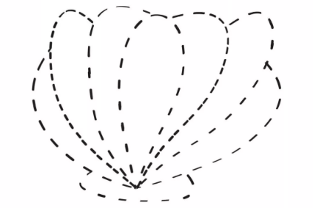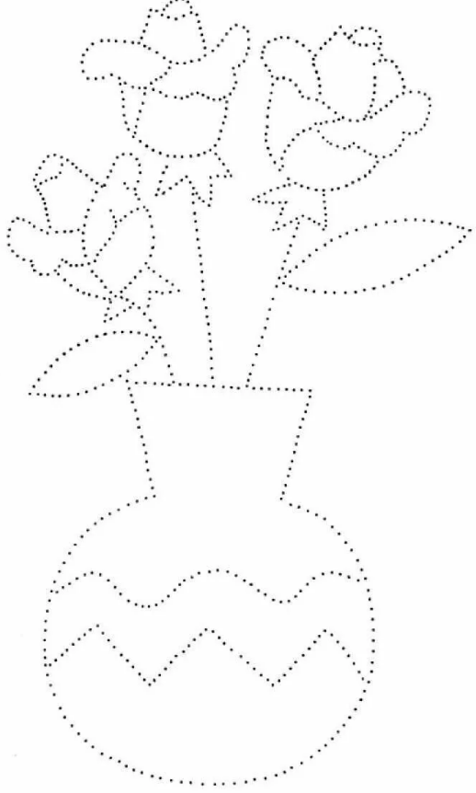
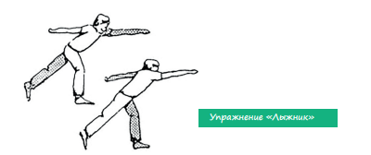 «Лыжник». Сделать шаг вперед правой ногой, перенести на нее вес тела, левую руку вытянуть вперед. Левая нога выпрямлена и разогнута в тазобедренном суставе, стопа касается пола. Вернуться в исходное положение, приставив правую ногу к левой, т.е. сделав шаг назад. Затем то же упражнение выполняется противоположными конечностями. При выполнении этого упражнения необходимо следить за вынесением опорной ноги вперед, для этого совершается шаг вперед в сочетании с вытягиванием руки с противоположной стороны. Несколько раз.
Упражнение: одеть и снять спальную одежду 5 раз.
Пальчиковая гимнастика: Вначале мы разогреваем наши руки. Энергично трем ладони одну о другую и чувствуем, как наши руки согреваются. Затем массируем каждый палец от кончика к основанию.
Пальчиковая гимнастика: «Подозвать к себе всеми пальцами поочередно». 3 р обе руки.
«Фигушки». Просунем большой палец палец поочередно между всеми другими пальцами 3 раза обе руки
«Выпрямить и раздвинуть все пальцы — сжать пальцы в кулаки». 4 раза для обеих рук.
Посчитать:
10+20= 15+2= 18+2= 33+3=
67+3= 45+2= 11+2= 78+3=
99+1= 90+10= 80+8= 67+2=
Вычеркнуть выделенную букву:
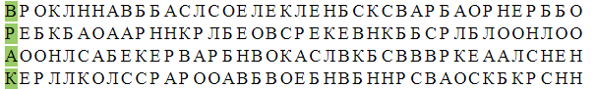
Соединить названия месяцев в той последовательности, в которой они приходят.
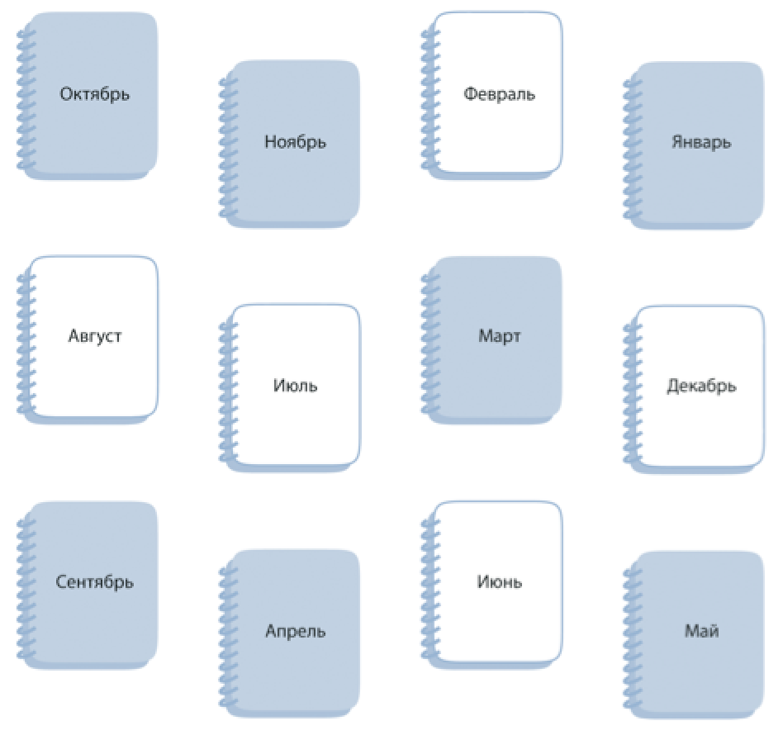
Написать 10 предметов мебели или обстановки в квартире:

